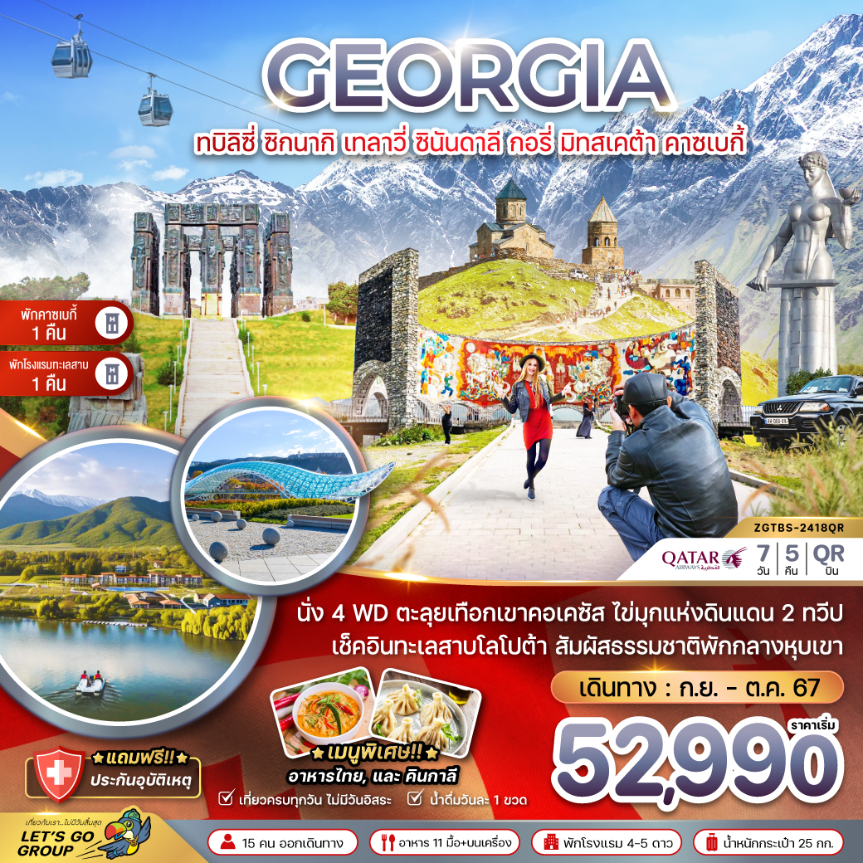



**เริ่มต้น**

**52,990**

**บาท**

**น้ำหนักกระเป๋า 25 Kg**

**อาหาร 15 มื้อ**

**โปรแกรมเดินทาง 7 วัน 5 คืน QATAR AIRWAYS**

**กันยายน – ตุลาคม 2567**



**ไฟล์ทบิน**

**เวลาออก**

**เวลาถึง**

**QR839**

**09:05**

**12:05**

**BKK**

**DOH**



**ไฟล์ทบิน**

**เวลาออก**

**เวลาถึง**

**QR253**

**16:00**

**20:10**

**DOH**

**TBS**



**ไฟล์ทบิน**

**เวลาออก**

**เวลาถึง**

**QR254**

**21:40**

**23:45**

**TBS**

**DOH**



**ไฟล์ทบิน**

**เวลาออก**

**เวลาถึง**

**QR836**

**02:15**

**13:10**

**DOH**

**BKK**



|  |  |  |  |  |  |
| --- | --- | --- | --- | --- | --- |
| **วันที่** | **โปรแกรมทัวร์** | **เช้า เที่ยง เย็น** | | | **โรงแรม** |
| **1** | **สนามบินสุวรรณภูมิ – สนามบินฮามัด – สนามบินทบิลิซี่** | **Airplane** |  | **Airplane** | **SABURTALO HOTEL BY**  **MERCURE หรือเทียบเท่า** |
| **2** | **เมืองไซห์นากิ – กำแพงเมืองโบราณ – อารามบอดบี – โลโปต้า เลค** | **Checkmark** | **Checkmark** | **Checkmark** | **LOPOTA LAKE RESORT**  **หรือเทียบเท่า** |
| **3** | **อนุสรณ์เกรมี่ – เมืองเทลาวี – พิพิธภัณฑ์สวนซินันดาลี – โรงกลั่นไวน์ซิลด้า – อีส พอยท์มอลล์** | **Checkmark** | **Checkmark** | **🞫** | **SABURTALO HOTEL BY**  **MERCURE หรือเทียบเท่า** |
| **4** | **เมืองกอรี – เมืองอัพลีสสิเคห์ – พิพิธภัณฑ์สตาลิน – เมืองมิทสเคต้า – วิหารสเวติสโคเวลี – ชาเดอนี่สตรีท** | **Checkmark** | **Checkmark** | **🞫** | **SABURTALO HOTEL BY**  **MERCURE หรือเทียบเท่า** |
| **5** | **วิหารจวารี – ป้อมอนานูรี – อ่างเก็บน้ำซินวาลี – เมืองกูดาอูรี – อนุสรณ์สถานรัสเซีย&จอร์เจีย – เมืองคาซเบกี้ – นั่งรถ 4WD – โบสถ์เกอร์เกตี้ (พักคาซเบกี้)** | **Checkmark** | **คินกาลิ** | **Checkmark** | **INTOURIST HOTEL KAZBEGI**  **หรือเทียบเท่า** |
| **6** | **เมืองทบิลิซี่ – ขึ้นกระเช้าไฟฟ้าป้อมนาริคาล่า – มารดาแห่งจอร์เจีย – สะพานแห่งสันติภาพ –อนุสาวรีย์ประวัติศาสตร์จอร์เจีย – สนามบินทบิลิซี่** | **Checkmark** | **ไทย** | **Airplane** |  |
| **7** | **สนามบินโดฮา** | **Airplane** |  |  |  |
| **\*\* รายการทัวร์ข้างต้นอาจมีการสลับปรับเปลี่ยนได้ตามความเหมาะสมโดยจะคำนึงถึงความปลอดภัยและผลประโยนชน์ของผู้เดินทางเป็นหลัก \*\*** | | | | | |

**อัตราค่าบริการ**

|  |  |  |  |
| --- | --- | --- | --- |
| **วันเดินทาง** | **ราคาทัวร์/ท่าน**  **พักห้องละ 2-3 ท่าน** | **ราคาทัวร์**  **ไม่รวมตั๋วเครื่องบิน** | **ราคา**  **พักเดี่ยว** |
| **16 – 22 กันยายน 2567** | **52,990** | **32,990** | **9,900** |
| **30 ก.ย. – 06 ต.ค. 2567** | **52,990** | **32,990** | **9,900** |
| **05 – 11 ตุลาคม 2567** | **54,990** | **34,990** | **9,900** |
| **07 – 13 ตุลาคม 2567** | **54,990** | **34,990** | **9,900** |
| **12 – 18 ตุลาคม 2567** | **54,990** | **34,990** | **9,900** |
| **14 – 20 ตุลาคม 2567** | **54,990** | **34,990** | **9,900** |
| **21 – 27 ตุลาคม 2567** | **54,990** | **34,990** | **9,900** |
| **\*\* ราคาทัวร์ไม่รวมตั๋วเครื่องบินลด 20,000 บาท/ท่าน \*\***  **อัตราค่าบริการสำหรับเด็กอายุไม่เกิน 2 ปี ณ วันเดินทางกลับ (Infant) ท่านละ 10,000 บาท**  **อัตรานี้ ยังไม่รวมค่าทิปคนขับรถ มัคคุเทศก์ท้องถิ่น และ หัวหน้าทัวร์ ท่านละ 2,500 บาท** | | | |

**สำคัญโปรดอ่าน**

1. กรุณาทำการจองล่วงหน้าก่อนเดินทางอย่างน้อย 45 วัน พร้อมชำระเงินมัดจำ **ท่านละ 20,000 บาท/ท่าน** และชำระส่วนที่เหลือ 30 วัน ก่อนการเดินทาง กรณีวันเดินทางน้อยกว่า 30 วัน หรือราคาโปรโมชั่นต้องชำระค่าทัวร์เต็มจำนวน 100% เท่านั้น
2. อัตราค่าบริการนี้ จำเป็นต้องมีผู้เดินทาง จำนวน 15 ท่าน ขึ้นไป ในแต่ละคณะ กรณีที่มีผู้เดินทางไม่ถึงตามจำนวนที่กำหนด ทางบริษัทฯ ขอสงวนสิทธิ์ในการเลื่อนการเดินทาง หรือเปลี่ยนแปลงอัตราค่าบริการ (ปรับราคาเพิ่มขึ้น เพื่อให้คณะได้ออกเดินทาง ตามความต้องการ)
3. ท่านที่ต้องออกบัตรโดยสารภายในประเทศ (ตั๋วเครื่องบิน, รถทัวร์, รถไฟ) กรุณาสอบถามที่เจ้าหน้าที่ทุกครั้งก่อนทำการออกบัตรโดยสาร เนื่องจากสายการบินอาจมีการปรับเปลี่ยนไฟล์ท หรือ เวลาบิน โดยไม่แจ้งให้ทราบล่วงหน้า และการแนะนำจากเจ้าหน้าที่เป็นเพียงการแนะนำเท่านั้น
4. ระหว่างท่องเที่ยวหากนักท่องเที่ยวได้รับการตรวจยืนยันว่ามีเชื้อโควิด ทางโรงแรมอาจมีค่าทำความสะอาดห้องพักเพิ่มเติม (ไม่รวมอยู่ในรายการทัวร์)
5. ในกรณีที่ภาครัฐทั้งไทย และประเทศปลายทางมีข้อกำหนดในการกักตัว หรือ การตรวจหาเชื้อโควิด-19 ทุกประเภท ผู้เดินทางต้องรับผิดชอบค่าใช้จ่ายส่วนนี้ด้วยตัวท่านเอง (ไม่รวมอยู่ในรายการทัวร์)
6. ประกันของทางบริษัทฯ เป็นไปตามเงื่อนไขของบริษัทประกันเท่านั้นเป็นผู้พิจารณา
7. ของสมนาคุณไม่สามารถเปลี่ยนแปลงเป็นเงินสดหรือส่วนลดอื่นๆ ได้
8. อาหารบนเครื่อง เป็นไปตามเงื่อนไข และนโยบายของสายการบินเป็นผู้กำหนด

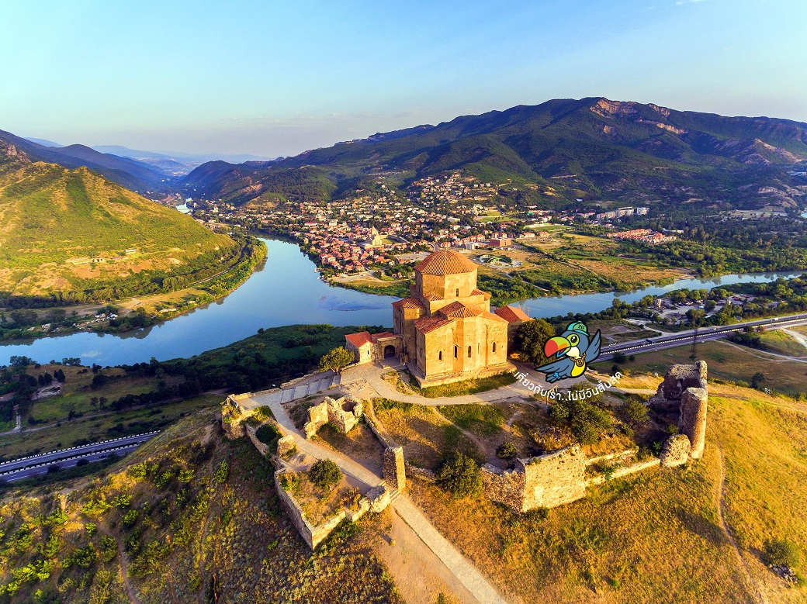

**Day1 สนามบินสุวรรณภูมิ – สนามบินฮามัด – สนามบินทบิลิซี่**

06.00 นัดหมายพร้อมกันที่ **สนามบินสุวรรณภูมิ** โปรดสังเกตป้ายรับคณะ และพบเจ้าหน้าที่ ที่คอยให้การต้อนรับพร้อมอำนวยความสะดวกเช็คอินให้แก่ท่าน

09.05 นำท่านออกเดินทางสู่ **สนามบินฮามัด กรุงโดฮา ประเทศกาตาร์** โดยสายการบิน **QATAR AIRWAYS** เที่ยวบินที่ **QR831** (บริการอาหารและเครื่องดื่มบนเครื่อง)

12.05 เดินทางถึงสนามบิน **สนามบินฮามัด กรุงโดฮา ประเทศกาตาร์** เพื่อรอเปลี่ยนเครื่องสู่เมืองทบิลิซี่

16.00 นำท่านออกเดินทางสู่ **สนามบินทบิลิซี่** **ประเทศจอร์เจีย** โดยสายการบิน **QATAR AIRWAYS** เที่ยวบินที่ **QR253** (บริการอาหารและเครื่องดื่มบนเครื่อง)

20.10 เดินทางถึง **สนามบินทบิลิซี่ ประเทศจอร์เจีย** (เวลาท้องถิ่นช้ากว่าประเทศไทย 3 ชั่วโมง) จากนั้นนำท่านเดินทางผ่านด่านตรวจคนเข้าเมือง รับกระเป๋าสัมภาระ และเดินทางเข้าสู่โรงแรมที่พัก

นำท่านเดินทางกลับสู่ **เมืองทบิลิซี่** **(TBILISI)** หรือชื่อเดิม ติฟลิส ซึ่งเรียกกันในช่วงก่อน ค.ศ. 1936 เป็นเมืองหลวงและเมืองใหญ่ที่สุดของประเทศจอร์เจีย ตั้งอยู่ริมแม่น้ำคูรา มีประชากรประมาณ 1.5 ล้านคน ทบิลีซีก่อตั้งขึ้นในคริสต์ศตวรรษที่ 5 โดยพระเจ้าวาคตังที่หนึ่งแห่งไอบีเรีย และนับตั้งแต่นั้นเป็นต้นมา นครได้ทำหน้าที่เป็นเมืองหลวงของราชอาณาจักรและสาธารณรัฐจอร์เจีย ระหว่าง ค.ศ. 1801–1917 นครกลายเป็นส่วนหนึ่งของจักรวรรดิรัสเซีย โดยทำหน้าที่เป็นนครอุปราชหลวง ครอบคลุมพื้นที่ตอนเหนือและใต้ของดินแดนคอเคซัส

ที่พัก SABURTALO HOTEL BY MERCURE ระดับ 4 ดาวหรือเทียบเท่า

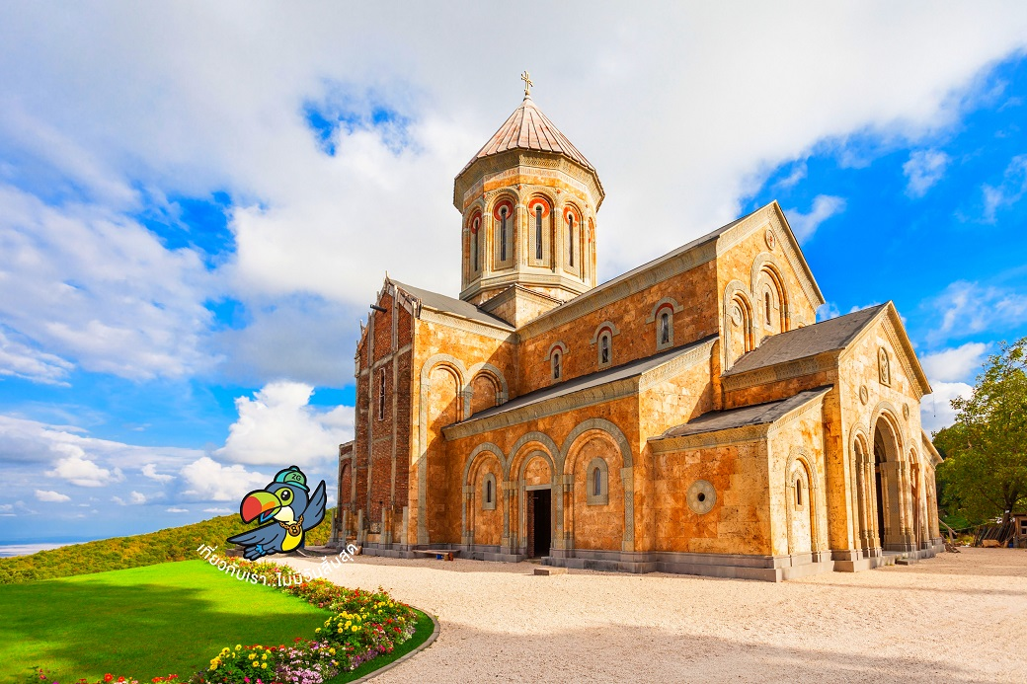

**Day2 เมืองไซห์นากิ – กำแพงเมืองโบราณ – อารามบอดบี – โลโปต้า เลค**

เช้า บริการอาหารเช้า ณ ห้องอาหารของโรงแรม

|  |  |
| --- | --- |
| นำท่านเดินทางสู่ **เมืองไซห์นากิ (SIGHNAGHI)** เป็นเมืองที่มีหมู่บ้านเล็กน่ารักบนเนินเขา และเป็นเมืองป้อมปราการในศตวรรษที่ 17 สามารถชื่นชมกับภูมิทัศน์ตระการตาของเทือกเขาคอเคซัสได้อย่างใกล้ชิด รวมถึงสถาปัตยกรรมและสีสันของบ้านเรือนตามเนินเขา ทำให้เมืองไซห์นากีเป็นที่นิยมของนักท่องเที่ยวกลุ่มคู่รัก และได้รับอีกสมญานามว่า นครแห่งความรัก  ท่านจะได้เห็นแนว **กำแพงเมืองโบราณ (SIGHNAGHI CITY WALL)** ที่เหลืออยู่ และตัวเมืองเก่า นอกจากนั้นไซห์นากียังเป็นศูนย์กลางทาศิลปะของพวกช่างฝีมือแขนงต่างๆ เช่นเดียวกับชื่อเสียงด้านการทำไร่องุ่นซึ่งมีกำลังการผลิตไวน์ได้ถึง 70% ของประเทศ ไม่รวมค่ารถกอล์ฟ |  |

นำท่านชม **อารามบอดบี (BODBE MONASTERY)** ในจอร์เจียสร้างขึ้นเพื่อรำลึกถึงการเปลี่ยนคนทั้งประเทศไปนับถือศาสนาคริสต์นำโดยกษัตริย์ Mirian ที่ 3 แห่งราชวงศ์ IBeria แห่ง Saint Nino ภายในโบสถ์มีจิตรกรรมฝาผนังที่วิจิตรงดงามและหลุมฝังศพของ San Nino แต่ไม่อนุญาตให้ถ่ายรูปด้านใน

เที่ยง บริการอาหารกลางวัน ณ ภัตตาคาร

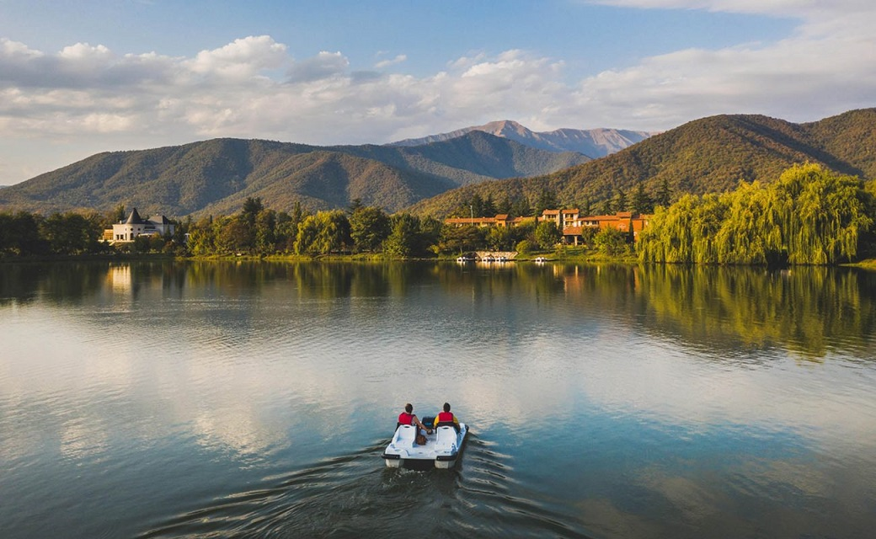

นำท่านเดินทางสู่ **โลโปต้า เลค (LOPOTA LAKE)** ตั้งอยู่ในใจกลางภูมิภาค Kakheti แผ่กระจายไปทั่วทะเลสาบและล้อมรอบด้วยเทือกเขาคอเคซัสอันงดงาม รีสอร์ทขนาด 60 เฮกเตอร์แห่งนี้มอบความประทับใจอันหลากหลายให้กับแขกตลอดทั้งสี่ฤดูกาล สภาพแวดล้อมที่นี่เต็มไปด้วยธรรมชาติ นอกจากนี้ที่รีสอร์ทยังมีกิจกรรมมากมายให้ท่านได้รับความประทับใจกลับแบบไม่มีวันลืม

ค่ำ บริการอาหารค่ำ ณ ภัตตาคาร

ที่พัก LOPOTA LAKE RESORT ระดับ 5 ดาวหรือเทียบเท่า

|  |  |  |
| --- | --- | --- |
|  |  |  |

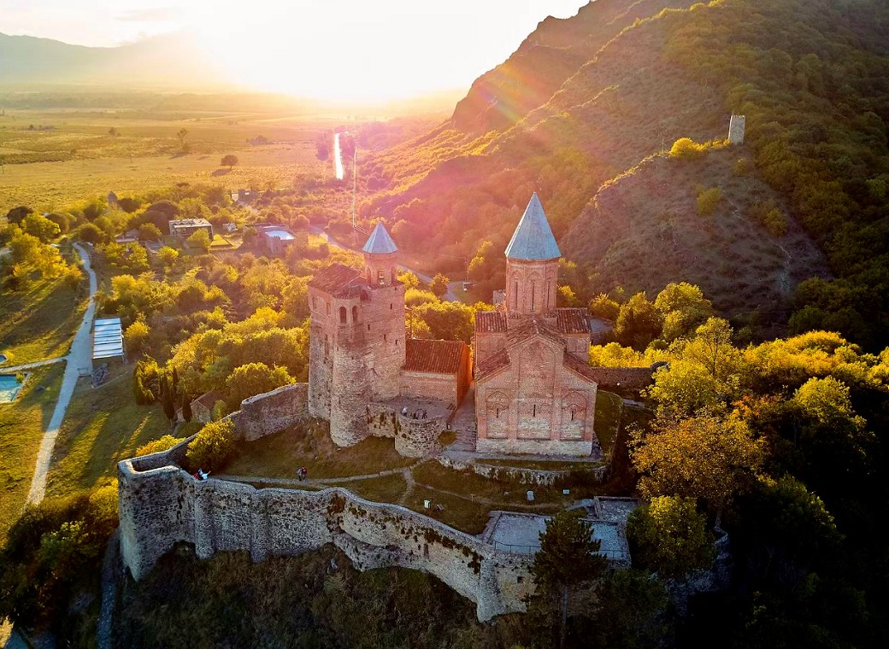

**Day3 อนุสรณ์เกรมี่ – เมืองเทลาวี – พิพิธภัณฑ์สวนซินันดาลี – โรงกลั่นไวน์ซิลด้า – อีส พอยท์มอลล์**

เช้า บริการอาหารเช้า ณ ห้องอาหารของโรงแรม

นำท่านชม **อนุสรณ์เกรมี่ (GREMI MONASTERY)** เป็นอนุสรณ์สถานทางสถาปัตยกรรมสมัยศตวรรษที่ 16 ซึ่งเป็นป้อมปราการหลวงและโบสถ์แห่งเทวทูต ในเมืองคาเคติ รัฐจอร์เจีย อาคารแห่งนี้คือสิ่งที่หลงเหลือมาจากเมืองเกรมีที่ครั้งหนึ่งเคยเจริญรุ่งเรือง และตั้งอยู่ทางตะวันตกเฉียงใต้

เดินทางไปยังเมือง **เมืองเทลาวี (TELAVI)** ที่ตั้งอยู่ทางด้านตะวันออกเฉียงเหนือของทบิลิซี เป็นเมืองที่สำคัญและศูนย์กลางการบริหารของ จังหวัดคาเคตี้ ที่อยู่ทางด้านตะวันออกของจอร์เจีย เมืองนี้มีความสวยและชื่อเสียงในด้านที่มีความเก่าแก่โบราณในยุคทองแดง เมืองเทลาวีได้รับการแต่งตั้งให้เป็นเมืองหลวงของ อาณาจักรคาเคตี้ซึ่งได้ชื่อว่า เป็นยุคทองของรัฐจอร์เจีย

เที่ยง บริการอาหารกลางวัน ณ ภัตตาคาร

|  |  |
| --- | --- |
| นำท่านชม **พิพิธภัณฑ์สวนซินันดาลี (TSINANDALI MUSEUM AND GARDEN)** เป็นพิพิธภัณฑ์บ้านของเจ้าชายอเล็กซานเดอร์ ชาวาวาดเซ เป็นสวนสวยของเมืองและมีห้องเก็บไวน์ที่มีเอกลักษณ์เฉพาะตัวในศตวรรษที่ 19 บุคคลสำคัญของสังคมจอร์เจียชนชั้นสูงในสมัยนั้น ได้เปลี่ยนที่ดินของครอบครัวให้กลายเป็นศูนย์กลางทางวัฒนธรรมที่มีสวนอันงดงาม และบ้านที่โรแมนติก พิพิธภัณฑ์ในพระราชวังเป็นอัญมณีหลักของสวน ดังนั้นพืชทั้งหมดจึงถูกควบคุมด้วยสไตล์อันประณีต การผสมผสานระหว่างสไตล์จอร์เจียน ยุโรป และตะวันออก |  |

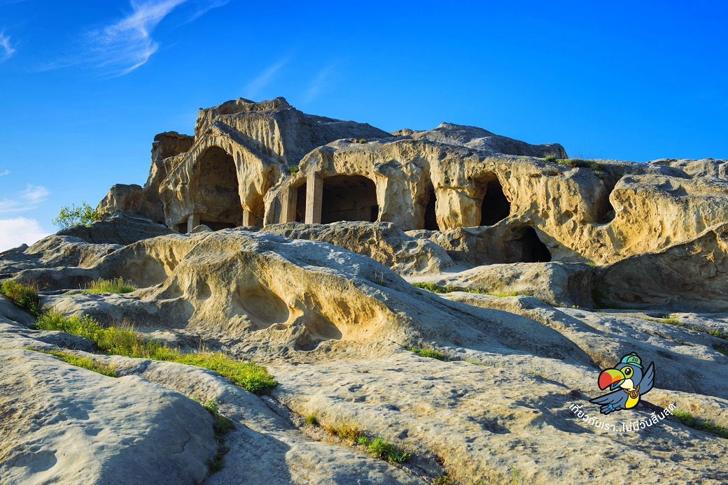

หลังจากนั้นนำท่านเดินทางสู่ **โรงกลั่นไวน์ซิลด้า (SHILDA WINERY)** ก่อตั้งขึ้นในปี 2015 ตั้งอยู่ในภูมิภาคหลักของการปลูกองุ่นในจอร์เจีย และให้บริการไวน์มากกว่า 20 สายพันธุ์ ซึ่งรวมถึงไวน์มาตรฐานและไวน์พรีเมียม โรงบ่มไวน์นี้ได้ผสมผสานประเพณีที่มีมายาวนานนับศตวรรษของประเทศจอร์เจียเข้ากับเทคโนโลยีที่เป็นนวัตกรรมใหม่ๆเพื่อผลิตไวน์คุณภาพพร้อมยังมีพันธุ์องุ่นท้องถิ่นที่คัดสรรมาอย่างดี จึงทำให้เป็นโรงบ่มไวน์ที่มีชื่อเสียงแห่งนึง ให้ท่านได้ทดลองชิ้มไวน์ ลิ้มรสของไวน์จอร์เจียและถ้าหากท่านชื่นชอบยังสามารถซื้อกลับได้อีกด้วย

หลังจากนั้นนำท่านเดินทางกลับ เมืองทบิลิซี่ (TBILISI) และนำท่านเดินทางสู่ **อีส พอยท์มอลล์ (EAST POINT MALL)** คือศูนย์การค้าที่ตั้งอยู่ในเมืองตัวกลาง Tbilisi ประเทศจอร์เจีย ซึ่งเป็นเมืองหลวงและเมืองที่ใหญ่ที่สุดของประเทศ ศูนย์การค้านี้เปิดให้บริการตั้งแต่ปี 2008 และมีขนาดใหญ่และครอบคลุมพื้นที่ใหญ่ ป็นจุดหมายปลายทางสำหรับนักท่องเที่ยวและประชาชนท้องถิ่นที่ต้องการช้อปปิ้งและพักผ่อน ที่นี่มีร้านค้าที่หลากหลายให้เลือกซื้อสินค้าและสินค้าต่าง ๆ เช่น เสื้อผ้า รองเท้า เครื่องประดับ ของใช้ในชีวิตประจำวัน อาหารและเครื่องดื่ม

ค่ำ อิสระอาหารค่ำเพื่อความสะดวกในการท่องเที่ยว

ที่พัก SABURTALO HOTEL BY MERCURE ระดับ 4 ดาวหรือเทียบเท่า

**Day4 เมืองกอรี – เมืองอัพลีสสิเคห์ – พิพิธภัณฑ์สตาลิน – เมืองมิทสเคต้า – วิหารสเวติสโคเวลี – ชาเดอนี่สตรีท**

เช้า บริการอาหารเช้า ณ ห้องอาหารของโรงแรม

นำท่านเดินทางไปยัง **เมืองกอรี (GORI)** เป็นเมืองแห่งประวัติศาสตร์ เป็นบ้านเกิดของ “โจเซฟ สตาลิน” อดีตผู้ปกครองสหภาพโซเวียต ในยุค ค.ศ 1920-1950

นำท่านชม **เมืองอัพลีสสิเคห์ (UPLISTSIKHE)** (ใช้เวลาเดินทางประมาณ 1.40 ชม.) หนึ่งในเมืองถ้าเก่าแก่ของจอร์เจีย มีมานานแล้วกว่า 3000 ปีก่อน ในอดีตช่วงยุคโบราณก่อนยุคกลาง เมืองนี้เป็นศูนย์กลางทางศาสนาและวัฒนธรรม และช่วงที่เมืองนี้มีความเจริญสุดขีดคือในช่วงคริสตวรรษที่9 ถึง 11ก่อนจะถูกรุกรานโดยชาวมองโกลในช่วงคริสตศ์ตวรรษที่13 และถูกปล่อยให้เป็นเมืองร้างไปท่านจะได้พบกับศาสนสถานที่มีห้องโถงขนาดใหญ่ที่ชาวเพเก้น (PAGAN) ใช้เป็นที่ประกอบพิธีกรรมซึ่งเป็นลัทธิบูชาไฟซึ่งเป็นลัทธิของคนในแถบนี้ ก่อนที่ศาสนาคริสต์จะเข้ามายังมีห้องต่างๆ ซึ่งคาดว่าเป็นโบสถ์เก่าแก่ของชาวคริสต์ที่สร้างขึ้นในช่วงคริสต์ศตวรรษที่ 9 ด้วยสถาปัตยกรรมการสร้างโดยตัดหินและเจาะลึกเข้าไปเป็นที่อยู่

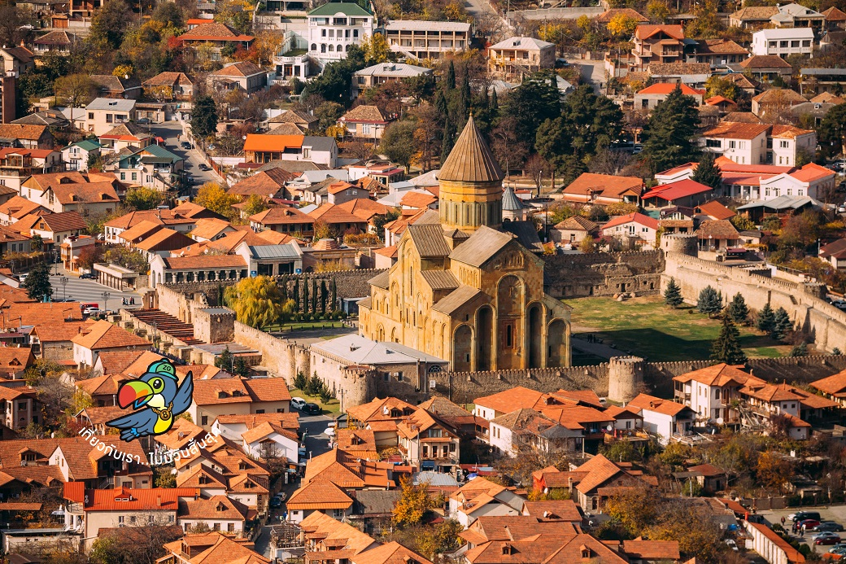

|  |  |
| --- | --- |
| นำท่านชม **พิพิธภัณฑ์สตาลิน (MUSEUM OF STALIN)** เป็นสถานที่บอกเรื่องราวของ โจเซฟ สตาลิน อดีตผู้นำสหภาพโซเวียต ซึ่งจอร์เจียคือหนึ่งในประเทศในการปกครองของโซเวียตเมื่อในอดีต พิพิธภัณฑ์อาคารเก่าจำลองบรรยากาศสมัยที่ท่านยังคงมีชีวิตอยู่​ สิ่งของเครื่องใช้ โต๊ะทำงาน​ ภาพถ่าย​ และรวบรวมชีวประวัติต่างๆ ของโจเซฟ​ สตาลิน ตั้งแต่เกิดจนกระทั่งเสียชีวิต ภายในบริเวณพิพิธภัณฑ์​ ยังมีบ้านที่ท่านเคยใช้ชีวิตในวัยเด็ก​ มีรถไฟที่ท่านเคยใช้งาน​ เหมือนพิพิธภัณฑ์ที่มีชีวิต​ ได้ทั้งความรู้​ ได้ทั้งความรู้สึก​ เป็นอีกหนึ่งสถานที่น่าสนใจเมื่อมาจอร์เจีย |  |

เที่ยง บริการอาหารกลางวัน ณ ภัตตาคาร

นำท่านเดินทางสู่ **เมืองมิทสเคต้า (MTSKHETA)** ที่ตั้งอยู่ทางด้านเหนือห่างจากกรุงทบิลิซีประมาณ20กม.ในจังหวัดคาร์ทลี่ทางด้านตะวันออกของจอร์เจียเมืองนี้นับว่าเป็นเมืองที่มีความเก่าแห่งหนึ่งของประเทศ และในปัจจุบันเป็นศูนย์กลางการปกครองของแคว้นมคสเคต้า และเทียนิตี้มีประชากรอาศัยอยู่ประมาณ 20,000 คนเนื่องจากมีโบราณสถานทางด้านประวัติศาสตร์มากมายหลายแห่งจึงได้รับการขึ้นทะเบียนให้เป็นมรดกโลกในปีค.ศ.1994

นำท่านชม **วิหารสเวติสโคเวลี (SVETI TSKHOVELI CATHEDRAL)** ซึ่งเป็นโบสถ์อีกแห่งหนึ่งที่อยู่ในบริเวณของมตสเคต้าที่มีรูปแบบของจอร์เจียออร์โธด๊อกถูกสร้างขึ้นในราวศตวรรษที่11 โบสถ์แห่งนี้ถือเป็นศูนย์กลางทางศาสนาที่ศักดิ์สิทธิ์ที่สุดของจอร์เจีย สร้างขึ้นโดยสถาปนิกชาวจอร์เจีย ชื่อ ARSUKISDZE มีขนาดใหญ่เป็นอันดับสองของประเทศอีกทั้งยังเป็นศูนย์กลางที่ทําให้ชาวจอร์เจียเปลี่ยนความเชื่อและหันมานับถือศาสนาคริสต์ และให้ศาสนาคริสต์มาเป็นศาสนาประจําชาติของจอร์เจียเมื่อปี ค.ศ.337 และถือเป็นสิ่งก่อสร้างยุคโบราณที่มีขนาดใหญ่ที่สุดของประเทศจอร์เจีย ภายในมีภาพเขียนสีเฟรสโก้อย่างงดงาม

นำท่านเดินทางสู่ **ชาเดอนี่สตรีท (SHARDENI STREET)** ตั้งอยู่ที่เมืองบิลิซี่ ประเทศจอร์เจีย เป็นถนนเมืองเก่าที่เป็นแหล่งศูนย์รวมทางสังคมและวัฒนธรรมหลังฟื้นฟูในศตวรรษที่ 9 ซึ่งเป็นถนนใหญ่ของเมืองที่มีชื่อเสียง และกลิ่นไอแบบยุโรป อาคารที่สร้างขึ้นที่มีรูปร่างลักษณะใหญ่โตแข็งแรง ปัจจุบันถนนสายนี้เต็มไปด้วยร้านค้า ร้านอาหารพื้นเมือง ร้านกาแฟ สินค้าแบรนด์เนมต่างๆ มากมาย

ค่ำ อิสระอาหารค่ำเพื่อความสะดวกในการท่องเที่ยว

ที่พัก SABURTALO HOTEL BY MERCURE ระดับ 4 ดาวหรือเทียบเท่า

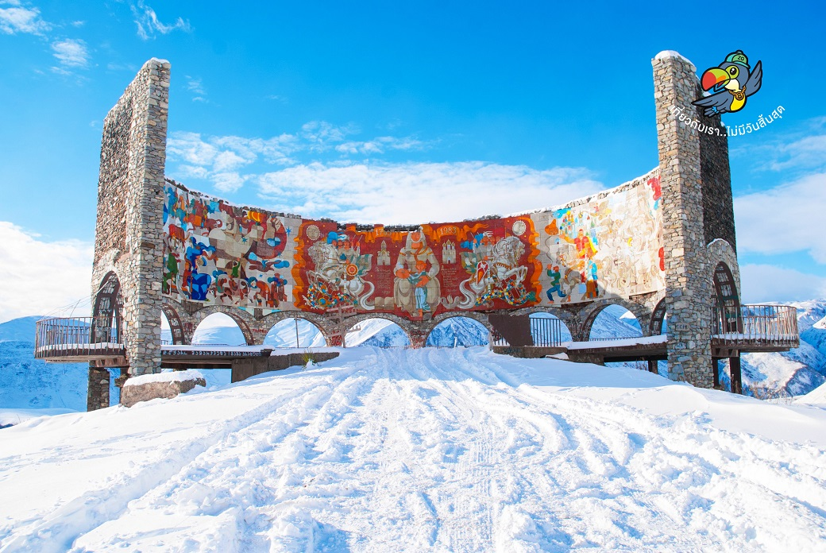

**Day5 วิหารจวารี – ป้อมอนานูรี – อ่างเก็บน้ำซินวาลี – เมืองกูดาอูรี – อนุสรณ์สถานรัสเซีย&จอร์เจีย – เมืองคาซเบกี้ – นั่งรถ 4WD – โบสถ์เกอร์เกตี้ (พักคาซเบกี้)**

เช้า บริการอาหารเช้า ณ ห้องอาหารของโรงแรม

นำท่านไปชม **วิหารจวารี (JVARI MONASTERY)** ซึ่งเป็นวิหารในรูปแบบของคริสต์ศาสนาออร์โธ ด๊อกที่ถูกสร้างขึ้นในราวศตวรรษที่ 6 วิหารแห่งนี้ตั้งอยู่บนภูเขาที่มีแม่น้าสองสายไหลมาบรรจบกันคือแม่น้ามิควารีและแม่น้าอรักวีและถ้ามองออกไปข้ามเมืองมิทสเคต้าไปยังบริเวณที่กว้างใหญ่ซึ่งในอดีตเคยเป็นอาณาจักรของไอบีเรีย

นำท่านชม **ป้อมอนานูรี (ANANURI FORTRESS)** เป็นสถานที่ก่อสร้างอันเก่าแก่มีกำแพงล้อมรอบและตั้งอยู่ริมแม่น้ำอรักวี ที่ตั้งอยู่ห่างจากทบิลิซีประมาณ 45 กม.ซึ่งถูกสร้าง ขึ้นให้เป็นป้อมปราการในศตวรรษที่ 16-17 ภายในยังมีโบสถ์ 2 หลังที่ถูกสร้างได้อย่างงดงามและยังมีหอคอยที่สูงใหญ่ตั้งตระหง่านอยู่ ทำให้เห็นภาพทิวทัศน์อันสวยงามของเบื้องล่างและ **อ่างเก็บน้ำซินวาลี (ZHINVALI RESERVOIR)** และยังมีเขื่อนซึ่งเป็นสถานที่ที่สำคัญสำหรับนำน้ำที่เก็บไว้ส่งต่อไปยังเมืองหลวง พร้อมบผลิตกระแสไฟฟ้าอีกด้วย

เที่ยง บริการอาหารกลางวัน ณ ภัตตาคาร พิเศษ ... เมนูคินกาลิ

นำท่านเดินทางสู่ **เมืองกูดาอูรี (GUDAURI)** ซึ่งเป็นเมืองสำหรับสกีรีสอร์ทที่มีชื่อเสียงที่ตั้งอยู่บริเวณที่ราบเชิงเขาของเทือกเขาคอเคซัสใหญ่ที่มีความสูงจากระดับน้ำทะเลประมาณ 2,100 เมตร สถานที่แห่งนี้เป็นแหล่งที่พักผ่อนเล่นสกีของชาวจอร์เจียที่จะนิยมมาเล่นในเดือนธันวาคมจนถึงเดือนมีนาคมของทุกปี ซึ่งเป็นช่วงที่สวยงามและมีหิมะปกคลุมอยู่ตลอดเวลา

นำท่านแวะชม **อนุสรณ์สถานรัสเซีย&จอร์เจีย (RUSSIA – GEORGIA FRIENDSHIP MONUMENT)** อนุสรณ์สถานหินโค้งขนาดใหญ่บนเนินเขา สร้างขึ้นในปี 1983 เพื่อเฉลิมฉลองครอบรอบ 200 ปี ของสนธิสัญญาจอร์จีเอฟสกี และความสัมพันธ์ระหว่างสหภาพโซเวียตและจอร์เจีย จุดชมวิวนี้ถือเป็นจุดชมวิวที่สวยที่สุดแห่งหนึ่งของจอร์เจีย

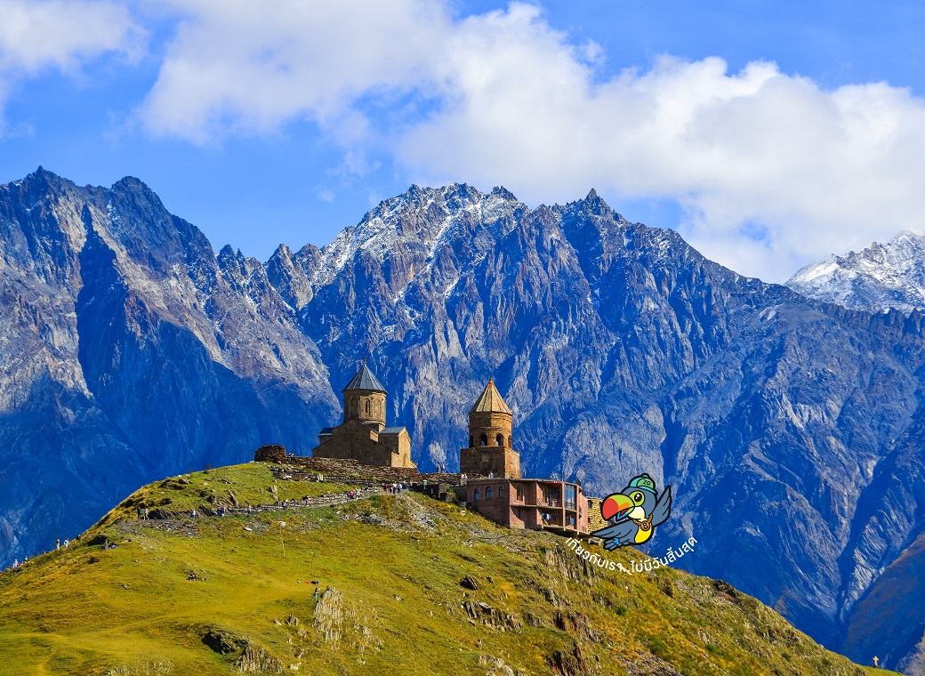

จากนั้นเดินทางสู่ **เมืองคาซเบกี้ (KAZBEGI)** ซึ่งเป็นชื่อเมืองดั้งเดิม แต่ปัจจุบันได้เปลี่ยนมาเป็นชื่อสเตพานท์สมินด้า (STEPANTSMINDA) หลังจากนักบุญในนิกายออร์โธด๊อกชื่อ สเตฟาน ได้มาพำนักอาศัยและก่อสร้างสถานที่สำหรับจำศีลภาวนาขึ้นมาเมืองคาซเบกี้ เป็นเมืองเล็กๆที่ตั้งอยู่ตามริม ฝั่งแม่น้ำเทอร์กี้ที่มีความยาวประมาณ 157 กม. และตั้งอยู่บนความสูงจากระดับน้ำทะเลประมาณ 1,740 เมตร ในฤดูร้อนจะมีอุณหภูมิที่อยู่ปานกลางมีความชื้นและแห้งแล้งที่ประมาณ 14.5 องศาเซลเซียส ในฤดูหนาวมีอากาศเย็นและยาวนาน มีอุณหภูมิที่ประมาณ -5 องศาฯ ในเดือนมกราคมซึ่งเป็นเดือนที่หนาวเย็นที่สุด

นำท่านเปลี่ยนการเดินทางเป็นการ **นั่งรถ 4WD** เพื่อเดินทางไปชมความงามของ **โบสถ์เกอร์เกตี้ (GERGETI TRINITY CHURCH)** ซึ่งถูกสร้างขึ้นในราวศตวรรษที่ 14 หรือมีอีกชื่อเรียกกันว่า ทสมินดา ซามีบา (TSMINDA SAMEBA) ซึ่งเป็นชื่อที่เรียกที่นิยมกันของโบสถ์ศักดิ์แห่งนี้สถานที่แห่งนี้ตั้งอยู่ริมฝั่งขวาของแม่น้ำชคเฮรี อยู่บนเทือกเขาของคาซเบกี้ ซึ่งเป็นไฮไลท์ของประเทศจอเจียร์ หิมะขึ้นอยู่กับสภาพอากาศ

(การเดินทางโดย 4WD มายังสถานที่แห่งนี้ ขึ้นอยู่กับสภาพดิน ฟ้า อากาศ ซึ่งอาจจะถูกปิดกั้นได้ด้วยหิมะที่ปกคลุมอยู่ และการเดินทางอาจจะเป็นอุปสรรคได้ ขอสงวนสิทธิ์ไม่มีการคืนค่าใช้จ่ายในกรณีเดินทางไม่ได้เนื่องจากสภาพอากาศ) เนื่องจากที่คาซเบกี้มีห้องพักที่จำกัด และโรงแรมไม่มากพอที่จะต้อนรับนักท่องเที่ยว กรณีห้องพักเต็ม และ/หรือไม่พร้อมให้บริการไม่ว่าด้วยเหตุผลทางสภาพอากาศหรือเหตุสุดวิสัยใด ขอสงวนสิทธิ์เปลี่ยนเป็นพักที่เมืองกูดาอูรีแทน ซึ่งอยู่ห่างจากคาซเบกี้ประมาณ 40 กิโลเมตร

ค่ำ บริการอาหารค่ำ ณ ภัตตาคาร

ที่พัก INTOURIST HOTEL ระดับ 4 ดาวหรือเทียบเท่า

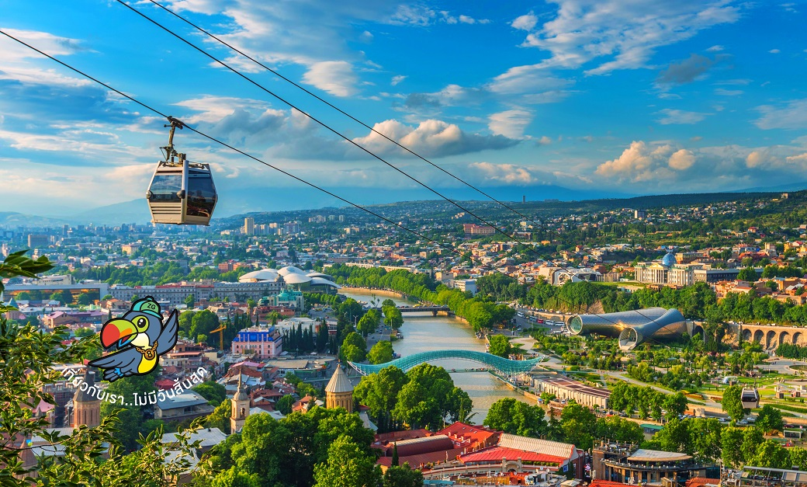

**Day6 เมืองทบิลิซี่ – ขึ้นกระเช้าไฟฟ้าป้อมนาริคาล่า – มารดาแห่งจอร์เจีย – สะพานแห่งสันติภาพ –อนุสาวรีย์ประวัติศาสตร์จอร์เจีย – สนามบินทบิลิซี่**

เช้า บริการอาหารเช้า ณ ห้องอาหารของโรงแรม

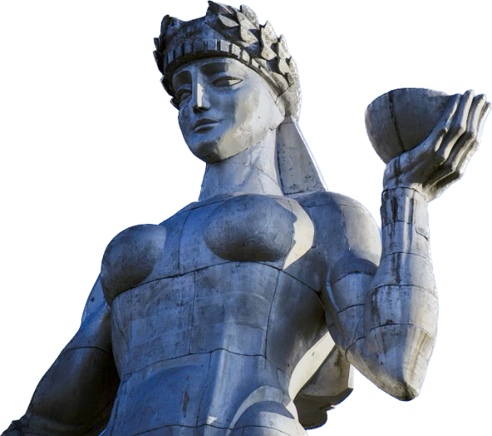นำท่านเดินทางกลับ **เมืองทบิลิซี่** นำท่านเดินทาง **ขึ้นกระเช้าไฟฟ้าป้อมนาริคาล่า (NARIKALA FORTRESS)** ให้ท่านได้ชมป้อมปราการซึ่งเป็นป้อมโบราณที่ถูกสร้างในราวศตวรรษที่ 4 ในรูปแบบของชูริส ทซิเค อันหมายถึงรูปแบบที่ไม่มีความสม่ำเสมอกัน และต่อมาในราวศตวรรษที่ 7 สมัยของราชวงศ์อูมัยยาดได้มีการก่อสร้างต่อขยายออกไปอีก และต่อมาในสมัยของกษัตริย์เดวิด (ปีค.ศ.1089-1125) ได้มีการสร้างเพิ่มเติมขึ้นอีก ซึ่งต่อมาเมื่อพวกมองโกลได้เข้ามายึดครอง ก็ได้เรียกชื่อป้อมแห่งนี้ว่า นาริน กาลา (NARIN QALA) ซึ่งมีความหมายว่า ป้อมอันเล็ก (LITTLE FORTRESS) และต่อมาบางส่วนได้พังทลายลง เพราะว่าเกิดแผ่นดินไหวและได้ถูกรื้อทำลาย นั่งกระเช้า 1 ขา

นำท่านถ่ายรูป **มารดาแห่งจอร์เจีย (MOTHER OF GEORGIA)** อนุสาวรีย์สัญลักษณ์สำคัญที่ตั้งตระหง่านอยู่ใจกลางเมืองราวกับกำลังเฝ้ามองผู้คน มีอีกชื่อหนึ่งคือ มารดาคาร์ทลิส และ คาร์ทลิส เดดา เป็นประติมากรรมที่ตั้งอยู่บนยอดเยาโซโลลากีเพื่อฉลองที่ทบิลิซีครบครอบ 1,500 ปี

นำท่านถ่ายรูปกับ **สะพานแห่งสันติภาพ (THE BRIDGE OF PEACE)** สะพานที่ทอดยาวเหนือแม่น้ำคูราได้รับคำสั่งจากศาลากลางเมืองทบิลิซีให้สร้างลักษณะการออกแบบร่วมสมัยที่เชื่อมเมืองเก่าทบิลิซีกับเขตใหม่ ออกแบบโดยชาวอิตาลี่ ซึ่งสะพานประกอบด้วยแสงไฟกว่า 10,000 ดวงและจะเปิดในตอนกลางคืน

เที่ยง บริการอาหารกลางวัน ณ ภัตตาคาร พิเศษ ... เมนูอาหารไทย

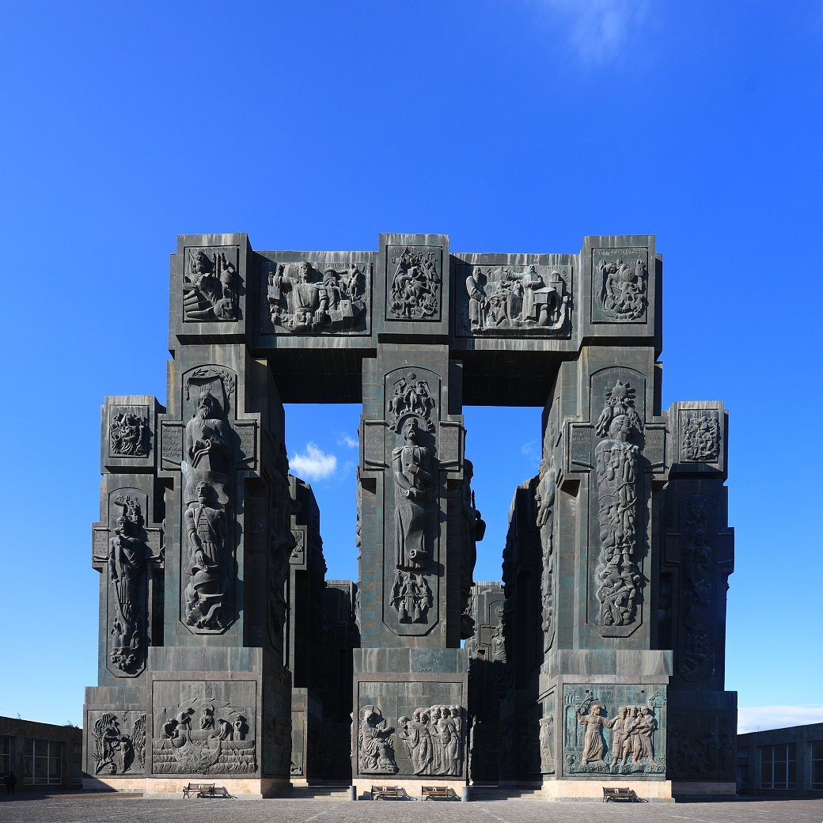

นำท่านเดินทางสู่ **อนุสาวรีย์ประวัติศาสตร์จอร์เจีย (THE CHRONICLE OF GEORGIA)** มีลักษณะเป็นแท่งหินสีดำขนาดใหญ่ แกะสลักเป็นรูปต่างๆ ที่สื่อถึงเรื่องราวในอดีตของประเทศจอร์เจีย สร้างขึ้นโดยซุราป สถาปนิกชื่อดังก่อสร้างเมื่อปี 1985 ประกอบด้วยแท่งเสา 16 แท่ง แต่ละแท่งสูง 35 เมตร แต่ละเสาจะแบ่งเรื่องราวออกเป็น 3 ส่วนนั่นคือ ส่วนล่างสุดเกี่ยวกับพระคัมภีร์ของศาสนาคริสต์ ส่วนกลางเกี่ยวกับเรื่องของข้าราชการชนชั้นสูงของจอร์เจีย และส่วนบนเกี่ยวกับเหตุการณ์สำคัญต่างๆ ของประเทศ ท่านสามารถชมวิวเมืองจากมุมสูงได้จากสถานที่แห่งนี้

จากนั้นนำท่านเดินทางเข้าสู่ **สนามบินทบิลิซี่** เพื่อเดินทางกลับประเทศไทย

21.40 นำท่านออกเดินทางสู่ **สนามบินฮามัด กรุงโดฮา ประเทศกาตาร์** โดยสายการบิน **QATAR AIRWAYS** เที่ยวบินที่ **QR254** (บริการอาหารและเครื่องดื่มบนเครื่อง)

23.45 เดินทางถึง **สนามบินฮามัด กรุงโดฮา ประเทศกาตาร์** เพื่อรอต่อเครื่อง

**Day7 สนามบินฮามัด – สนามบินสุวรรณภูมิ**

02.15 เดินทางถึง **สนามบินสุวรรณภูมิ** ประเทศไทย โดยสวัสดิภาพ ... พร้อมความประทับใจ

13.10 นำท่านออกเดินทางสู่ **สนามบินสุวรรณภูมิ** ประเทศไทย โดยสายการบิน บิน **QATAR AIRWAYS** เที่ยวบินที่ **QR836** (บริการอาหารและเครื่องดื่มบนเครื่อง)

